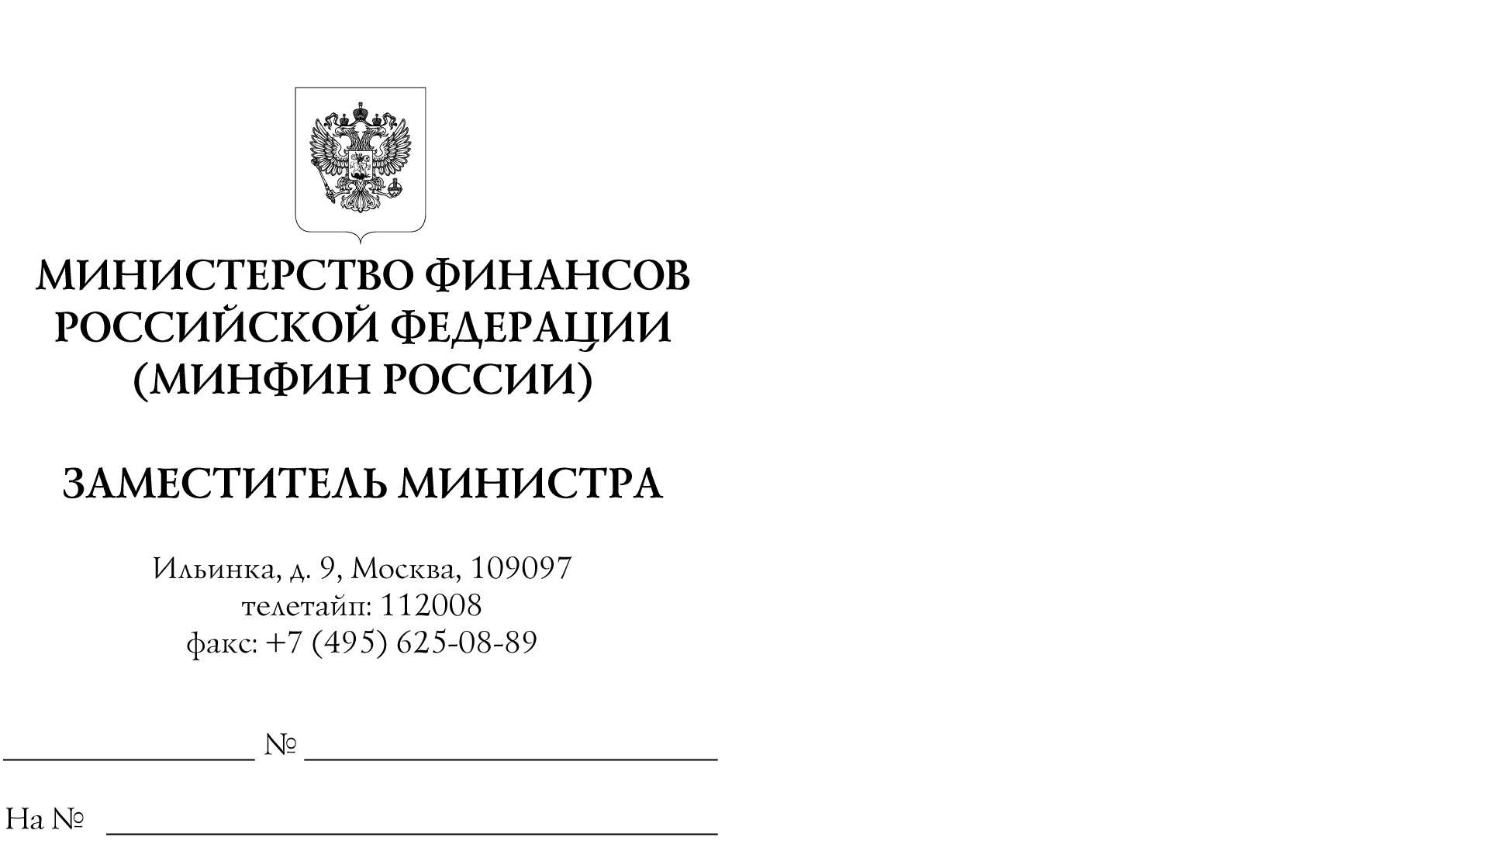

Главные распорядители средств федерального бюджета

Органы управления государственными внебюджетными фондами Российской Федерации

Финансовые органы субъектов Российской Федерации

Министерство финансов Российской Федерации сообщает об издании приказа Министерства финансов Российской Федерации от 4 марта 2024 г. № 20н "О внесении изменений в коды (перечни кодов) бюджетной классификации Российской Федерации на 2024 год (на 2024 год и на плановый период 2025 и 2026 годов), утвержденные приказом Министерства финансов Российской Федерации от 1 июня 2023 г. № 80н" (далее - Приказ № 20н).
Электронная версия Приказа № 20н размещена на официальном сайте Министерства финансов Российской Федерации (https://minfin.gov.ru/) в рубрике "Бюджет", подрубрике "Бюджетная классификация Российской Федерации", разделе "Нормативные правовые акты и методические рекомендации".

А.М. Лавров

Приказ находится на государственной регистрации в Министерстве юстиции Российской Федерации

